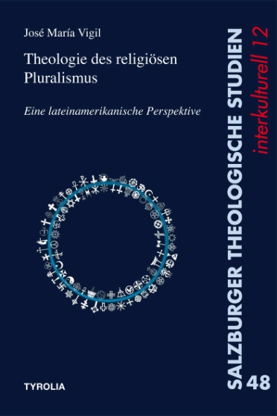

José María Vigil
Theologie des religiösen Pluralismus
Eine lateinamerikanische Perspektive
Herausgegeben von Ulrich Winkler, übersetzt von Helene Büchel
unter Mitarbeit von Reinhard Kirste
(Salzburger Theologische Studien 48 – interkulturell 12)
492 Seiten, 15 x 22,5 cm, Broschur
Tyrolia-Verlag, Innsbruck-Wien 2013
ISBN 978-3-7022-3193-4
€ 39,– / SFr. 51,90

Plädoyer für eine lebendige Spiritualität, die den religiösen Pluralismus bejaht

José María Vigil nähert sich dem Thema des religiösen Pluralismus durch eine, wie er es nennt, „lateinamerikanische“ Methodologie, die dem bekannten Schema „Sehen, Urteilen, Handeln“ folgt. Aus historischer und aktueller Perspektive entfaltet er zunächst die Tatsache der religiösen Pluralität in der Welt. Im zweiten Schritt stellt er verschiedene Instrumentarien vor, die diese Wirklichkeit erläutern und interpretieren helfen. Er bespricht verschiedene Paradigmen des religiösen Pluralismus und betrachtet ihn unter biblischem, ekklesiologischem und christologisch-dogmatischem Blickwinkel. Schließlich führt er im letzten Teil des Buches wieder in die konkrete Lebenswelt der Menschen, zum „Handeln“, und entfaltet eine neue Spiritualität und eine neue Dialogpraxis.
Das gesamte Buch versteht sich als ein Glaubenskurs, der in einer Gruppe durchgeführt werden kann aber auch zur persönlichen Lektüre dient. Deshalb stellt Vigil in jedem Kapitel Texte zur Diskussion, empfiehlt Übungen und stellt Fragen zur persönlichen Standortüberprüfung.

Der Verfasser:
José María Vigil, geb. 1946 in Saragozza, studierte Theologie in Salamanca und Rom sowie Klinische Psychologie in Managua. Er gehört dem Orden der Claretiner an und lebt derzeit in Panama. Er ist Koordinator der internationalen Theologenkommission der EATWOT (Ecumenical Association of Third World Theologians) und einer der führenden Befreiungstheologen. Seine Bücher sind in neun Sprachen übersetzt worden.

„Heute religiös sein, heißt interreligiös sein.“
J. Dupuis

